Presentación oficial en España de Meaningful Brands 2017

Para cualquier marca es importante conocer cuál es su imagen de cara a los consumidores con el objetivo de mejorar sus estrategias para así llegar a estar de forma permanente en el top of mind del público.

Es por ello que, desde su primera edición de 2008, Meaningful Brands, se ha convertido en el estudio de referencia en el sector al desgranar qué marcas tienen más valor para el consumidor así como los atributos y características que las convierten en líderes.
Havas Group ha querido presentar los nuevos resultados del estudio en su edición de 2017 en el que, tras analizar 1.500 marcas de 15 sectores diferentes y la opinión de más de 300.000 consumidores de 33 países, muestra el ranking de las marcas más relevantes para el público tanto a nivel global como nacional.

José María Frigola, CEO de Havas Media Group Iberia; Dionisia Mata, Meaningful Brands Director España y María Fernández, Global Insights Manager de Havas Group han sido los encargados de revelar los resultados del estudio.

“Se trata de analizar la relación que establecen los consumidores con las marcas”, apunta Frigola, tanto desde punto de vista del producto, como de la relación personal y su aporte a la sociedad.
Este año se ha añadido una novedad al estudio, el análisis del branded content de las marcas que ayudan de manera significativa a mejorar la percepción de relevancia.
De esta manera, continúa la baja percepción del valor de las marcas de manera general.

“El índice de relevancia se mantiene en niveles precarios, el ciclo de las marcas es cada vez más corto y si este índice se mantiene bajo hay más riesgo de desaparecer”, señala Frigola. A los españoles les daría igual que desapareciera el 91% de las marcas y consideran que menos del 8% de las marcas contribuyen de forma importante a mejorar nuestra calidad de vida.

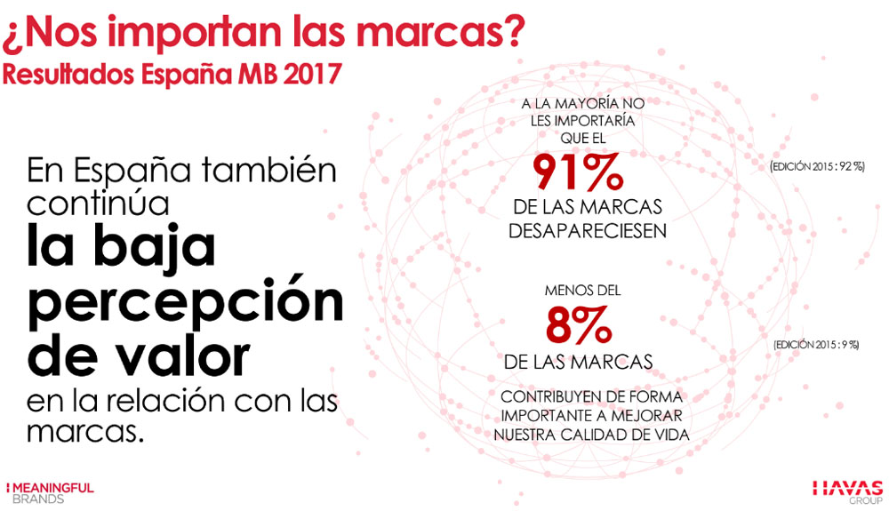
Además, el consumidor espera beneficios más allá del producto. “Hoy en día es importante crear una marca diferenciadora que tenga en cuenta lo que es importante para las personas, cómo puede contribuir a mejorar su calidad de vida”, señala Arce.
Tampoco la confianza muestra cifras positivas y, aunque existen diferencias entre países, la tendencia general es a la baja. De hecho, en aquellos mercados más maduros, la desconfianza hacia las marcas es mucho mayor que en los países que se encuentran en pleno desarrollo.
“Una marca relevante es aquella que tiene un impacto positivo y tangible en la vida de las personas en todos los aspectos tanto individuales como colectivos”, destaca Arce.
Pero ser relevante no solo beneficia a las compañías en su reputación sino que tiene consecuencias a nivel de negocio.
Cuanto más relevante sea una marca mayor es la disposición de los consumidores a gastar más en ella y las marcas más relevantes obtienen mejores resultados y cotizan hasta un 206% más en bolsa.
Se incrementa del 69% al 82% el porcentaje de personas que creen que las marcas deben jugar un papel importante en la vida de las personas y la sociedad pero también aumenta la percepción del escaso esfuerzo que hacen por conseguirlo.

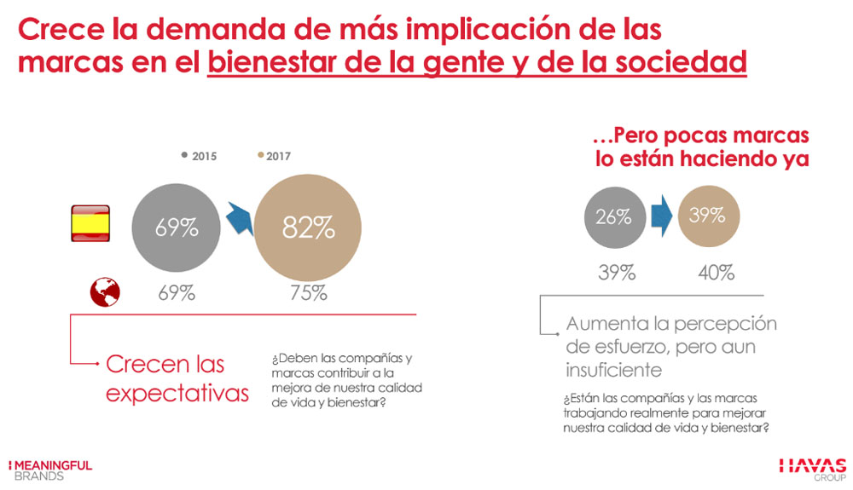

También existen diferencias de percepción en función de la edad del público: cuanto más joven es el público, más exigentes son con las marcas. Así, los españoles buscan beneficios funcionales del producto (42%), beneficios colectivos (29%) y beneficios personales (29%). Las marcas más relevantes cumplen los beneficios funcionales pero la mayoría (83%) también cumplen los personales, posicionándose este factor como elemento decisivo para los consumidores.
En el mercado español, Google, WhatsApp y Decathlon ocupan el podio para los consumidores, seguidos de PayPal, YouTube y Mercadona. Por su parte, IKEA, Correos, Mercedes-Benz y Amazon cierran la lista del top 10.

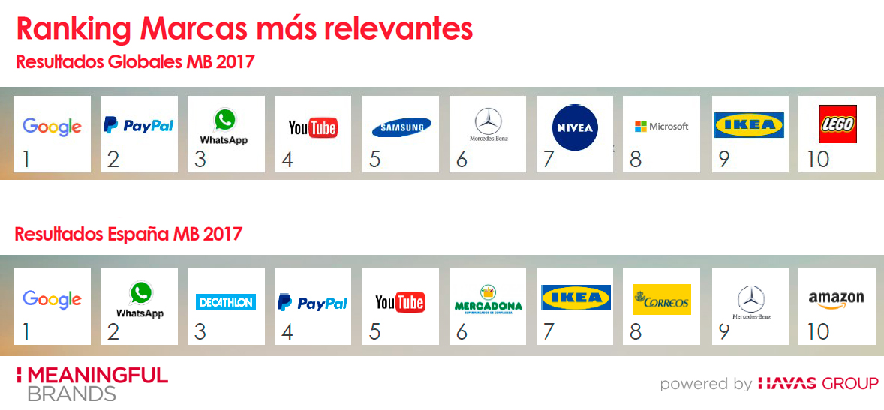

Las marcas más relevantes se enfocan, en nuestro país, a los sectores de ocio, transporte y viajes y aumenta cada vez más la importancia de sectores de tecnología e internet, ocio, transporte, turismo, entertainment, retail and food y automoción.

En el polo opuesto continúan las finanzas y los seguros y la categoría electronics and telco, sectores que tradicionalmente han provocado rechazo en los consumidores pero Arce advierte: “El sector condiciona pero hay marcas en sectores complicados que performan bien y han mejorado mucho su relevancia”.

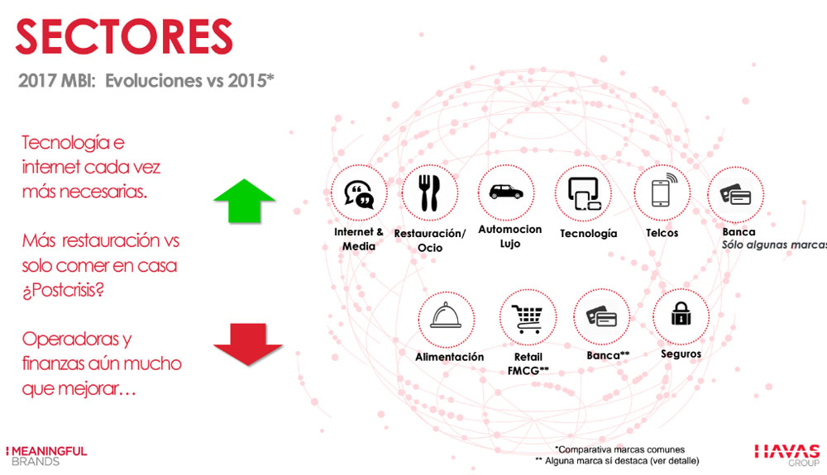
Pero, ¿cómo inspirar conexiones más meaningful?

El 91% de los consumidores esperan que las marcas ofrezcan contenido El estudio muestra que el contenido relevante genera bienestar personal y es que, existe un 60% de correlación entre la aportación a los beneficios personales y la eficacia del contenido.
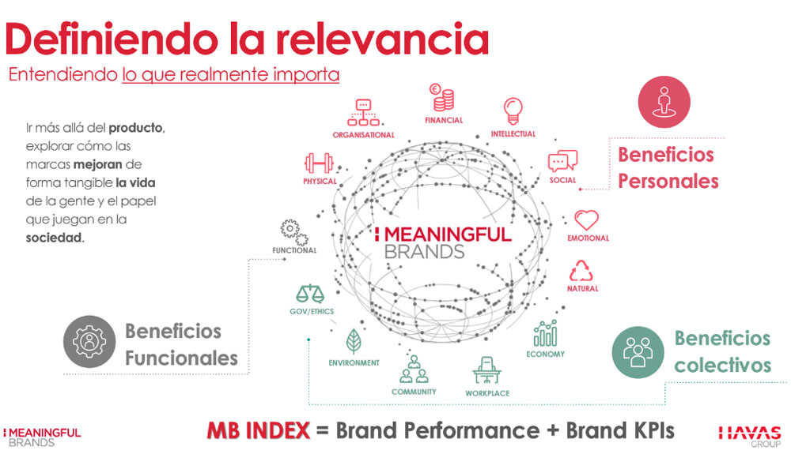

Sin embargo, solo un 38% del contenido se asocia a las marcas y de él solo un tercio considerado realmente relevante y atractivo. “Hay mucho espacio de mejora”, añade.
Por su parte, los sectores de viajes y turismo, telecomunicaciones y electrónica y ocio son los que registran mayor eficacia de sus contenidos.
Para finalizar y a modo de conclusión, Frigola ha querido destacar varias claves que se desprenden de los resultados:

- la necesidad de las marcas de tomar conciencia de la amenaza que supone no ser relevante para los consumidores

- los beneficios que ofrece a nivel de negocio estar en el top of mind de los consumidores

- el cada vez mayor aumento de las marcas digitales en la valoración del público.
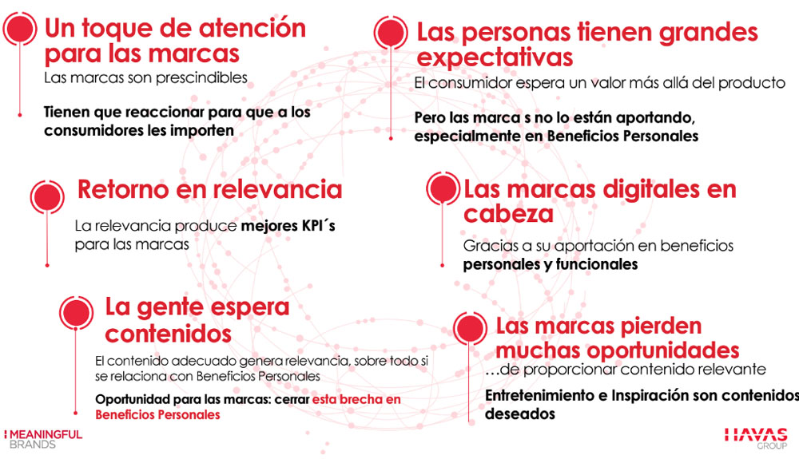

Pero también señala que con el objetivo de mejorar sus estrategias, las marcas deben reforzar la parte personal, la conexión con el consumidor ofreciendo un contenido relevante centrado en el entretenimiento y la inspiración, los contenidos más deseados por el público

FUENTE:

